TUNIZIJA

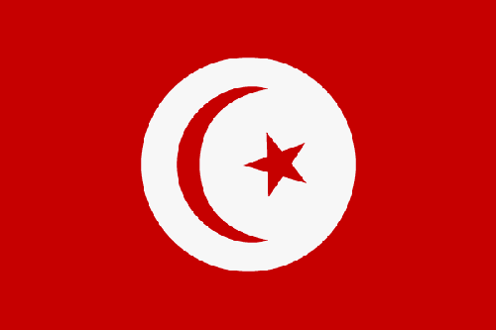

**TUNIZIJA**

Lega in površje:

Tunizija leži v severni Afriki, ob Sredozemskem morju. Severni del obsega hribovit svet Atlasa z vmesnimi dolinami, južni del pa večinoma stepske in puščavske travnike. Južni del Tunizije pripada Sahari. Na vzhodu je široka obalna ravnina Jafarah, njen del je tudi nizki otok Džerba, na preostalem delu so širni ravniki s kamnito in deloma gruščnato puščavo in manjša hribovja, Matmata in Dahar, na skrajnem jugu je peščena puščava veliki vzhodni erg.

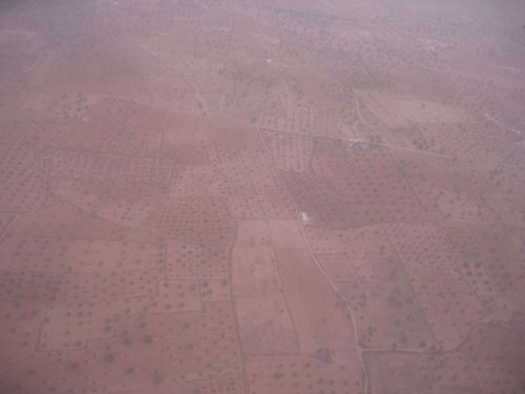

Podnebje:

Na severu in ob obali je sredozemsko, v notranjosti stepsko in na jugu puščavsko.

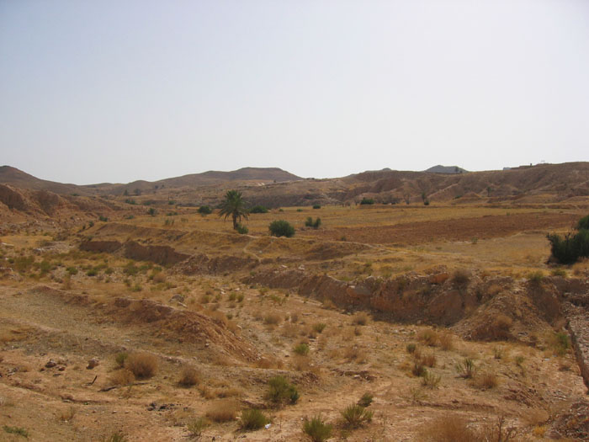

Tla in rastje:

Najrodovitnejša tla so na mlajših naplavinah v obalni ravnini in v večjih dolinah; rodovitna so tudi tla na ravnikih v notranjosti (rjava tla, terra rossa). Zlasti v hribovitih delih je močna erozija tal.

Na severu prevladuje makija in le ponekod v hribovju so še ohranjeni nekdanji hrastovi gozdovi. V notranjosti je stepa, precej spremenjena v obdelovalne površine. Gozdovi prekrivajo le 4% površine, poščava in polšuščava pa kar 45%.

Prebivalstvo in poselitev:

Naraščanje prebivalstva se počasi umirja, tudi zaradi obsežnih programov načrtovanja družine in upadanja rodnosti. Okoli 600.000 Tunizijcev je na začasnem delu v zahodni Evropi, zlasti v Franciji in v državah ob Perzijskem zalivu.

Velika večina so arabsko govoreči prebivalci (98%), na Jugu in na Džerbi je okoli 60.000 Berberov.

Po veroizpovedi so sunitski muslimani (99%), v mestih je približno 15.000 katoličanov. Islam je državna vera, vendar ločen od države.

Največja gostota prebivalstva je na severu. Vsa večja mesta so ob obali, vendar je tudi notranjost severne in srednje Tunizije razmeroma gosto naseljena, na jugu tudi otok Džerba.

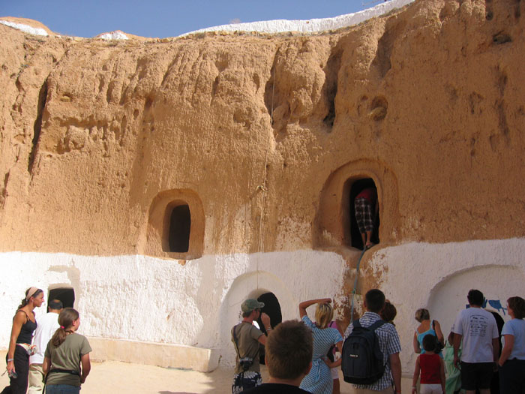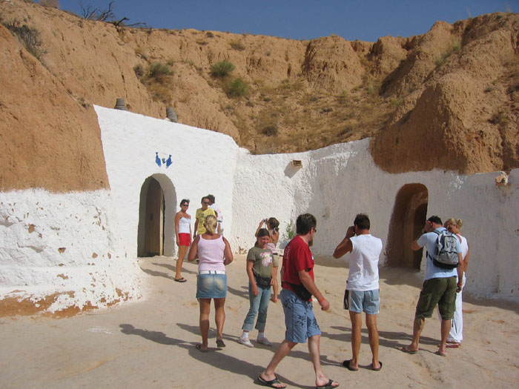

Gospodarstvo:

Vse od osamosvojitve velja Tunizija za eno od gospodarsko najuspešnješih afriških držav. Poleg uspešnega kmetijstva ima dobro razvito tudi industrijo in storitvene dejavnosti, predvsem turizem.

Kmetijstvo:

Tunizija ima 2,91 mil. ha. njiv, 2,11 mil. ha. nasadov ter 4,1 mil. ha. sušnih pašnikov. Velik problem so pogoste suše in omejene možnosti za umetno namakanje. Glavna kmetijska območja so v dolini Mjerde in okoliškem hribovju ter v obalnih ravninah Bizerte, Tunisa in rta Bon z obsežnimi nasadi pomaranč, mandarin, grenivk in drugega sadja. V sušni notranjosti je razvita predvsem živinoreja (ovce, koze, govedo …)

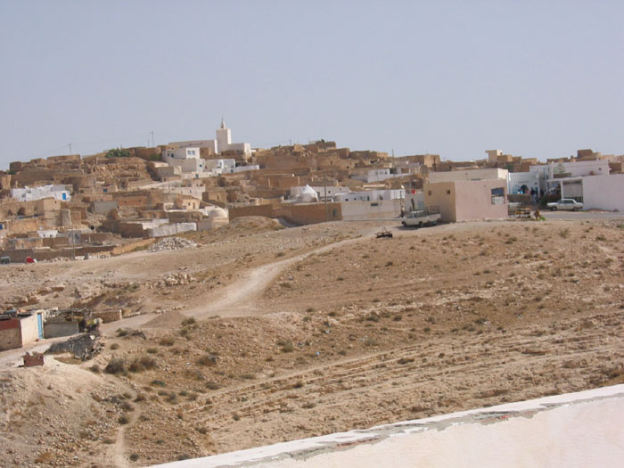

Rudarstvo:

Nafto pridobivajo s številnih manjših polj severno od Sfaxa in v obalnem morju v Gabeškem in Hammametskem zalivu.

Tunizija je peta največja svetovna proizvajalka kalcijevega fosfata, kopljejo še manjše količine cinka in svinca, v velikih solinah pridobivajo kuhinjsko sol.

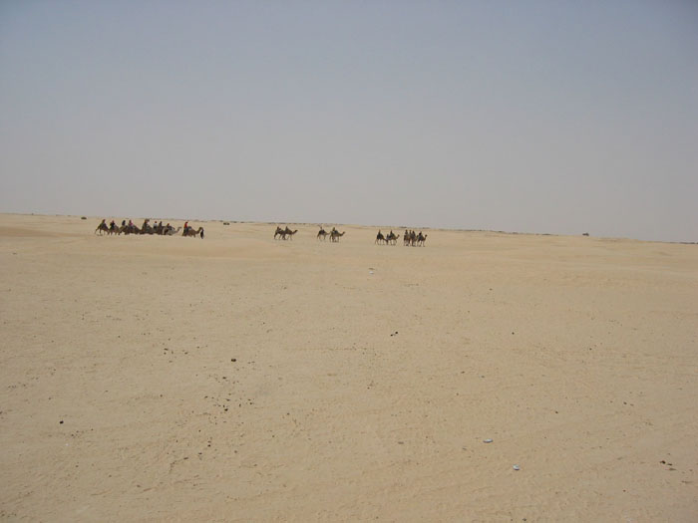

Industrija:

Po osamosvojitvi je bila večinoma v državni lasti, v 80. letih so postopoma prevladovale majhna in srednje velika zasebna podjetja. Več kot polovica vse industrije je v Tunisu z okolico.

Najpomembnejši sta tekstilna in obutvena industrija, ki delata večinoma za trg EU in prispevata 42% vrednosti izvoza. Sledijo živilska industrija gradbenega materiala, strojna in kovinska, kemična industrija …

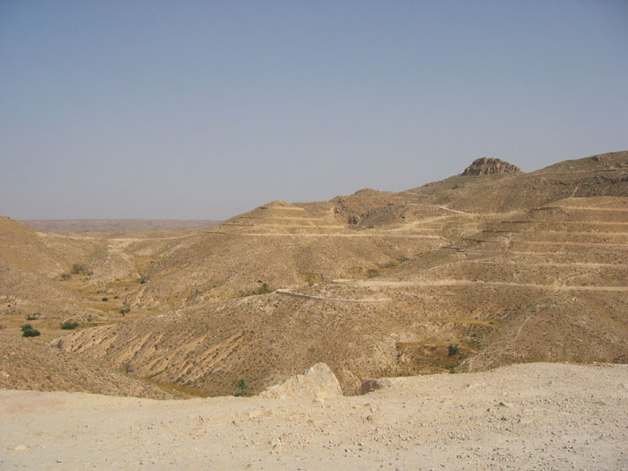

Turizem:

Tunizija je ena najpomembnejših sredozemskih turističnih držav, ki se je načrtno usmerila v razvoj množičnega turizma ob sredozemski obali. V okoli 700 hotelih je turistom na razpolago 198.000 ležišč.

Najpomembnejša središča so: Hammamet, Monastir, Džerba in Tunis.

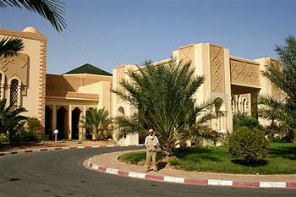

|  |  |
| --- | --- |
| Uradno ime: | Republika Tunizija |
| Površina: | 163.610 km² |
| Število prebivalcev: | 9.975.000 |
| Gostota poselitve: | 60,9 prebivalca km² |
| Glavno mesto: | Tunis |
| Uradni jezik: | Arabski |
| Denarna enota: | Tunizijski dinar (TND) |

VIRI:

* Države sveta
* www.google.com